**仿”当当网上书店”项目开发计划**

**模块1：**用户登录（用户登录页面） **半天（2课时）**

**模块2：**用户注册（新用户注册页面）  **半天（4课时）**

**模块3：**网页特效（首页） 两天 **（6课时）**

**模块4：**管理购物车中的商品（购物车页面） 两天 **（6课时）**

**模块1：用户登录**

**需求说明**

**验证用户是否输入内容**

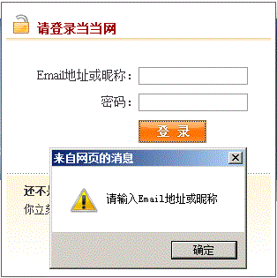

**功能测试**

* + **输入为空时提交表单，能否弹出错误提示框**

**模块2：用户注册**

**需求说明**

**对用户的输入进行验证并提示**

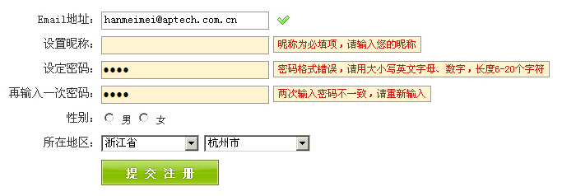

**动态改变输入框的样式**



**地区下拉列表框实现级联效果**

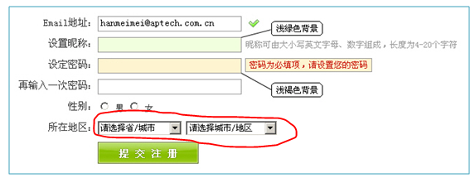

**功能测试**

* + **能否对用户的输入进行验证并提示**
  + **能否动态改变输入框的样式**
  + **地区下拉列表框是否实现级联效果**

**模块3：网页特效（首页）**

**需求说明**

**“我的当当”下拉菜单的自动显示与隐藏**



**打开首页时弹出固定大小的广告页面窗口**



**随滚动条上下移动的广告图片**



**带数字按钮的循环显示的图片广告**



**Tab切换特效**



**书讯快递无缝隙、循环垂直向上滚动**

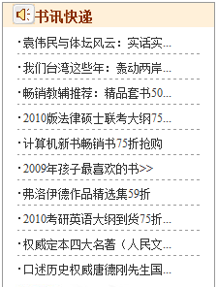

**功能测试 :**

* + “我的当当”下拉菜单能否自动显示与隐藏
  + 打开首页时能否弹出广告页面窗口
  + 广告图片能否随滚动条上下移动
  + 中间的图片广告能否循环显示
  + “最新上架”内容是否实现tab切换特效
  + 书讯快递能否自动垂直向上滚动

**模块4：管理购物车中的商品**

**需求说明**

**实现商品列表的显示和隐藏**

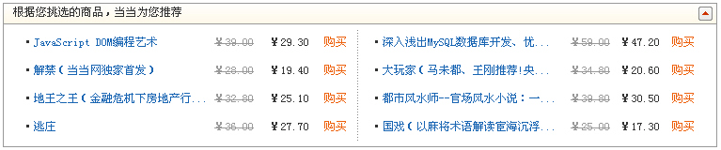

**对选购的商品实现删除和修改数量**

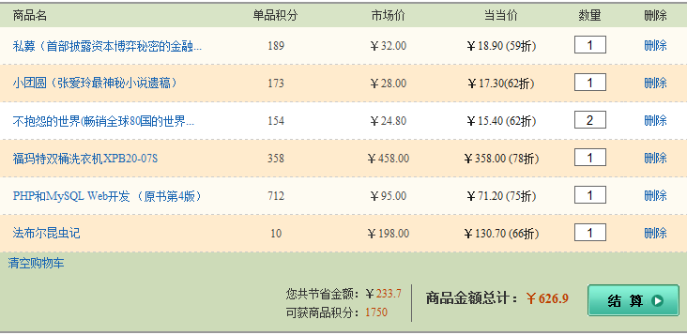

**自动计算积分、金额** 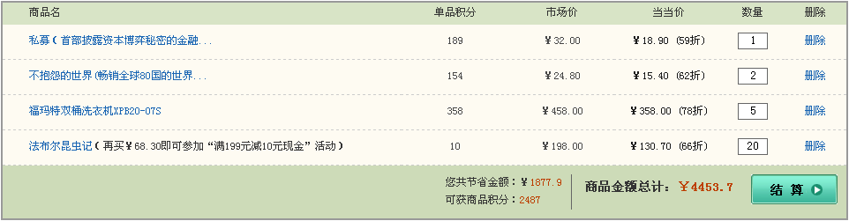

**清空购物车**

**功能测试**

* + **商品列表是否实现了显示和隐藏**
  + **选购的商品能否删除和修改数量**
  + **能否自动计算积分、金额**
  + **清空购物车，出现提示信息，点击链接跳转到首页**